# Лабораторная №9 Наконечного П.

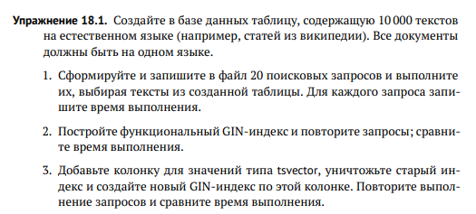

Таблица с тестовыми записями – открытый датасет с архивом статей New York Times.

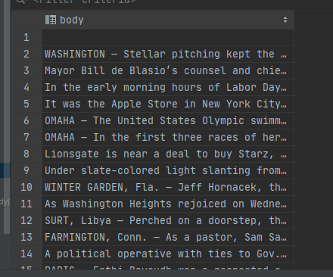

1. Запросы 1-20:

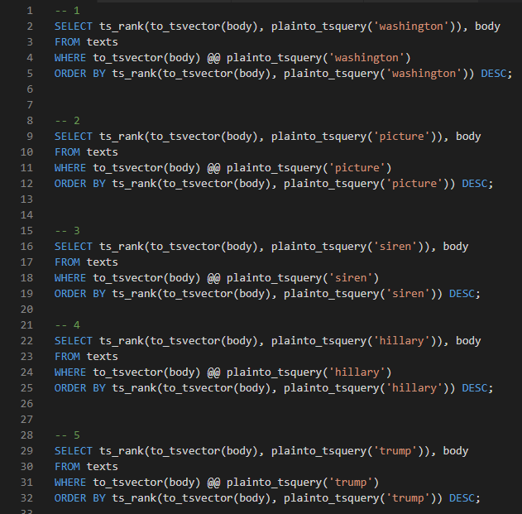

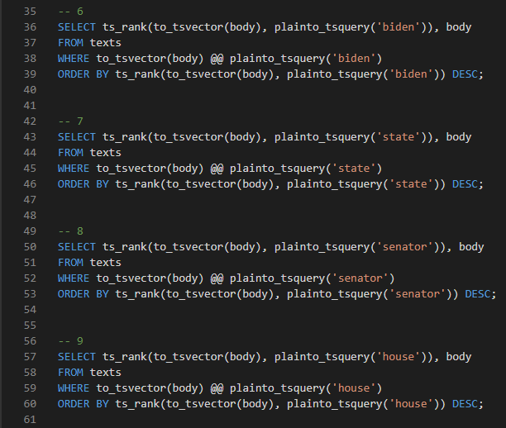

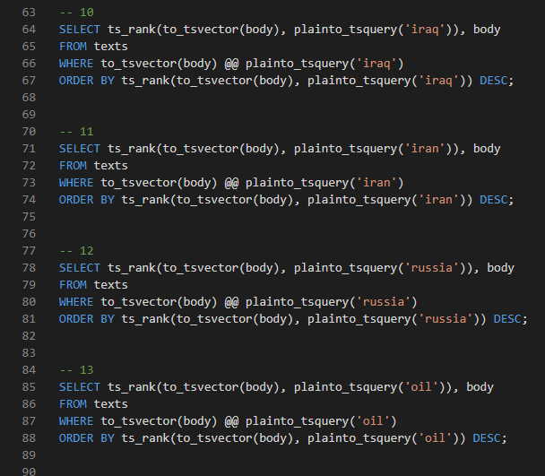

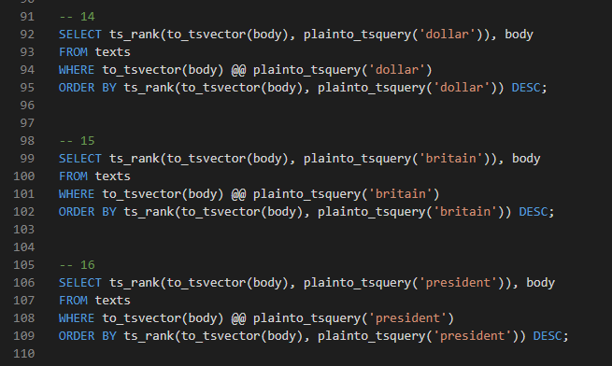

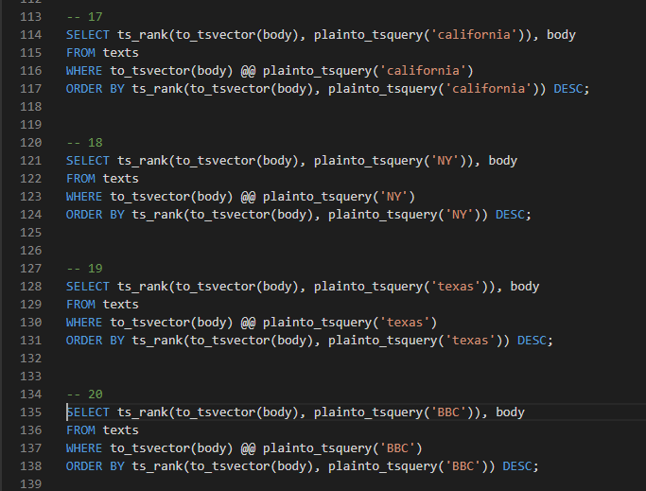

2. Создание индекса



Повторим запросы 1-20

3. Добавление столбца

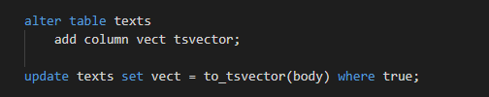

Запросы изменятся подобным образом

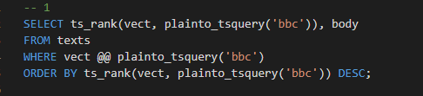

|  |  |  |  |
| --- | --- | --- | --- |
| **Номер запроса** | **Время выполнения без индекса (с)** | **Время выполнения с индексом (с)** | **Время выполнения со столбцом tsvector (мс)** |
|  | 15.687 | 18.7 | 178 |
|  | 17.137 | 16.8 | 217 |
|  | 15.370 | 13.02 | 278 |
|  | 18.302 | 15.3 | 232 |
|  | 16.884 | 12.1 | 216 |
|  | 15.620 | 13.33 | 242 |
|  | 23.300 | 19.20 | 214 |
|  | 17.21 | 12.5 | 196 |
|  | 23 | 19 | 201 |
|  | 17.3 | 15.4 | 182 |
|  | 15 | 13.2 | 273 |
|  | 14.46 | 12.4 | 299 |
|  | 30.2 | 24.5 | 151 |
|  | 16.9 | 15.6 | 221 |
|  | 16.9 | 15.8 | 174 |
|  | 19.8 | 17.8 | 213 |
|  | 16.3 | 14.2 | 162 |
|  | 14.5 | 12.4 | 185 |
|  | 16.2 | 12.4 | 211 |
|  | 17.7 | 13.5 | 249 |



Создадим новую таблицу, добавив тексты на русском

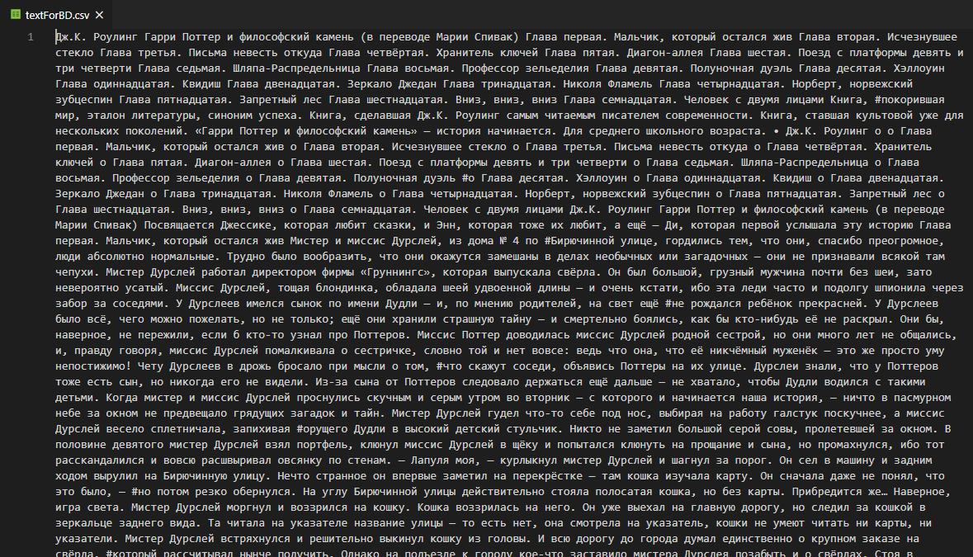

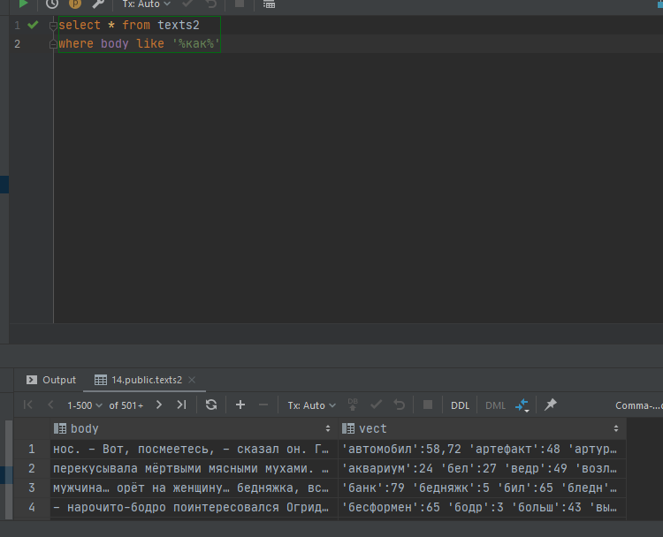

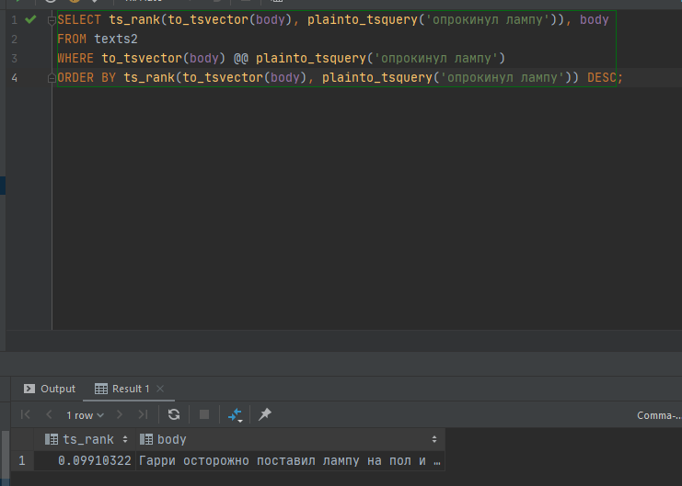

Заменим часть поисковых запросов на русскоязычные

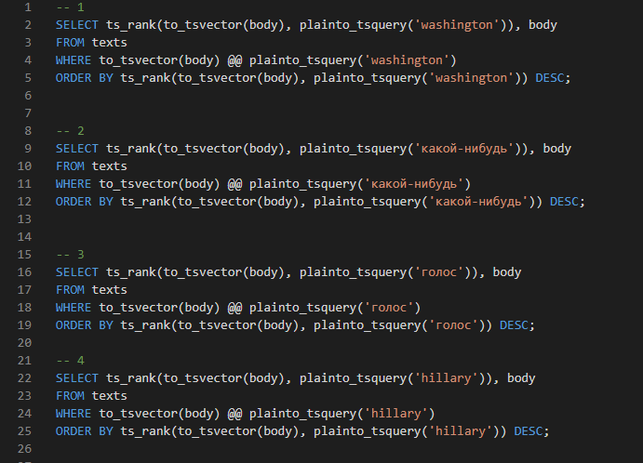

Замерим время выполнения запросов 1-20

Создание индексов



Повторим запросы 1-20.

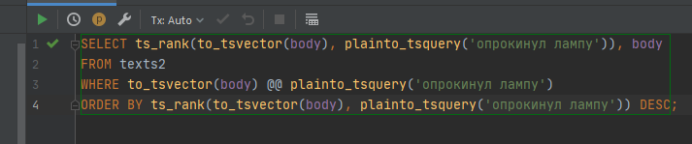

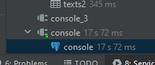

Добавление нового столбца

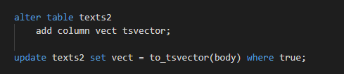

|  |  |  |  |
| --- | --- | --- | --- |
| **Номер запроса** | **Время выполнения без индекса (с)** | **Время выполнения с индексом (с)** | **Время выполнения со столбцом tsvector (мс)** |
|  | 14.5 | 3.241 | 123 |
|  | 18.2 | 3.164 | 212 |
|  | 19.6 | 2.912 | 278 |
|  | 30.2 | 3.174 | 223 |
|  | 28.6 | 2.512 | 216 |
|  | 14.8 | 2.96 | 264 |
|  | 12.5 | 3.112 | 214 |
|  | 16.3 | 2.57 | 196 |
|  | 19.9 | 2.712 | 201 |
|  | 18.4 | 2.852 | 182 |
|  | 15.6 | 3.351 | 273 |
|  | 30.5 | 3.1 | 299 |
|  | 22.5 | 2.621 | 151 |
|  | 15.7 | 3.031 | 221 |
|  | 17.2 | 2.783 | 174 |
|  | 14.2 | 3.221 | 213 |
|  | 11.4 | 2.64 | 162 |
|  | 19.4 | 2.424 | 185 |
|  | 18.4 | 3.124 | 211 |
|  | 14.8 | 3.362 | 249 |

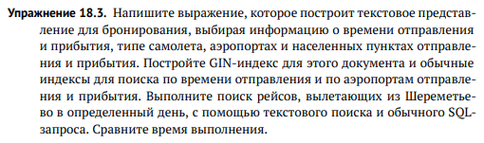

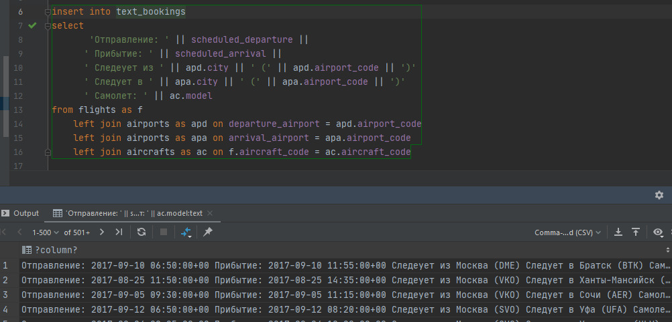

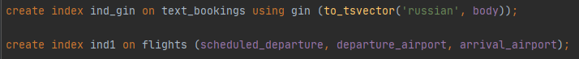

Поиск по тексту

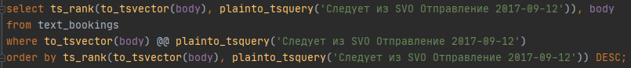

Запрос выполнен за 12.545 секунд

Поиск через стандартный SQL



Запрос выполнен за 170 миллисекунд